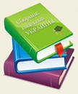

Заболели эти книжки,
Изорвали ребятишки.
Мы больных пожалеем,
Мы возьмём их и склеим.

